BACCALAURÉAT INSTALLATEUR EN CHAUFFAGE CLIMATISATION ET ÉNERGIES RENOUVELABLES |  | ICCER
Les scénarios envisagés suite à l’inventaire pédagogique d’un dossier
SUPPORT PÉDAGOGIQUE
Groupe scolaire Germaine TILLON Toulouse
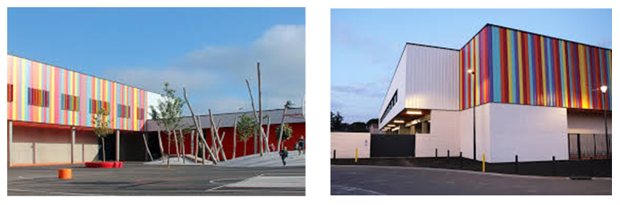
Chauffe-eau connecté du vestiaire sanitaire ATSEM
SPECIALITE | Baccalauréat professionnel ICCER
LOT PLOMBERIE | ÉLÉMENTS D’OUVRAGES ETUDIES
Installation d’un chauffe-eau connecté dans le vestiaire sanitaire ATSEM

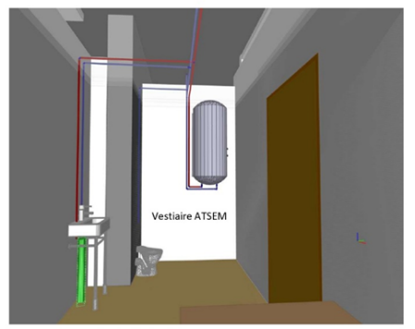
Compétences travaillées | Séquence 1 : Comment préparer son intervention ?  C11 Collecter les données nécessaires à l’intervention  C15 S’assurer de la planification de l’intervention  C13 Repérer les contraintes techniques liées à l’intervention  C31 Identifier les matériels et outillages nécessaires à la réalisation de son intervention  C33 Inventorier les EPI et EPC adaptés à l’intervention  C21 Identifier les éléments d’un réseau fluidique et d’un réseau électrique  C22 Déterminer les caractéristiques des différents éléments de l’installation  C23 Identifier les grandeurs physiques nominales associées à l’installation  C25 Schématiser tout ou partie de l’installation  Séquence 2 : Comment réaliser une intervention ou une réalisation ?  C41 Organiser son poste de travail et la zone d’intervention  C42 Sécuriser le poste de travail et la zone d’intervention  C43 Organiser l’intervention  C61 Implanter les matériels et les supports  C62 Réaliser le réseau fluidique  C63 Réaliser les câblages électriques  C64 Adopter une attitude écoresponsable  C71 Autocontrôler la conformité des réalisations des réseau fluidiques et électriques  C72 Identifier les risques professionnels  C73 Réaliser le mode opératoire concernant les essais d’étanchéité  C74 Prérégler les appareils de régulation et de sécurité  C75 Mettre en service tout ou partie de l’installation  Séquence 3 : Comment exploiter un équipement ou une installation pour en assurer son efficacité énergétique ?  C81 Ajuster les réglages des systèmes de régulation et de sécurité  C82 Réaliser les mesures nécessaires pour valider le fonctionnement de l’installation  C93 Exploiter les données du dossier technique  C132 Expliquer le fonctionnement et l’utilisation de l’installation au client et/ou à l’exploitant  Séquence 4 : Comment assurer le bon fonctionnement d’un équipement ou d’une installation ?  C131 Écouter et questionner le client  C104 Identifier le composant défectueux  C107 Consigner le système  C108 Effectuer la dépose du composant défectueux  C109 Installer le composant de remplacement  C1010 Déconsigner le système  C1012 Remettre en service  C112 Rédiger un bon d’intervention

EXEMPLE D’ACTIVITÉS PROPOSÉES EN FONCTION DES OUVRAGES OU ESPACES CIBLÉS
Séquence 1
Comment préparer son intervention ?
Baccalauréat professionnel ICCER
ÉLÉMENTS D’OUVRAGES ÉTUDIÉS
Préparation de l’installation du chauffe-eau connecté | 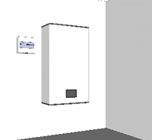
- Décodage du CCTP.
- Consultation de la maquette numérique.
- Préparation de l’installation du chauffe-eau connecté de 150 litres

A1 : PRÉPARATION DES OPÉRATIONS A RÉALISER |  | A5 : COMMUNICATION
C11 Collecter les données nécessaires à l’intervention
Repérer, sur la maquette numérique, le chauffe-eau électrique connecté ainsi que les caractéristiques utiles à l’intervention
C15 S’assurer de la planification de l’intervention
Déterminer le moment de l’intervention à partir d’une planification
C13 Repérer les contraintes techniques liées à l’intervention
Repérer et inventorier les contraintes techniques liées à l’installation du chauffe-eau
C31 Identifier les matériels et outillages nécessaires à la réalisation de son intervention
Déterminer le matériel et l’outillage nécessaire à l’installation du chauffe-eau connecté, ainsi qu’à son raccordement hydraulique et électrique
Identifier les équipements spécifiques (manutention)
C33 Inventorier les EPI et EPC adapté à l’intervention
Choisir les EPI et EPC adaptés.
C21 Identifier les éléments d’un réseau fluidique
Identifier tous les composants en lien avec le chauffe-eau électrique
C22 Déterminer les caractéristiques des différents éléments
Déterminer les caractéristiques du chauffe-eau électrique (type de fixation, volume, puissance …)
C23 Identifier les grandeurs physiques
Déterminer les grandeurs physiques qui interviennent lors de la mise en service du chauffe-eau électrique (température, pression, intensité …)
C25 Schématiser tout ou partie de l’installation

Séquence 2

Comment mettre en œuvre une intervention ou une réalisation ?

Baccalauréat professionnel ICCER
ÉLÉMENTS D’OUVRAGES ÉTUDIÉS
Réalisation de l’installation du chauffe-eau, de son raccordement fluidique et électrique et de sa mise en service
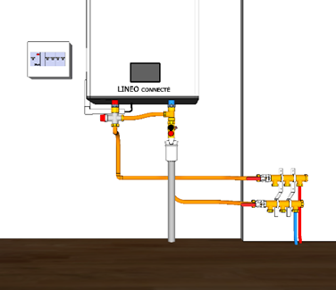
A2 – A3 : RÉALISATION ET MISE EN SERVICE D’UNE INSTALLATION | A5 : COMMUNICATION
C41 Organiser son poste de travail et la zone d’intervention
Approvisionner le poste de travail en matériels et outillages avec méthode
C42 Sécuriser le poste de travail et la zone d’intervention
Respecter les règles de santé et de sécurité au travail
C43 Organiser l’intervention
Organiser l’intervention de manière chronologique et méthodique
C61 Implanter les matériels et les supports
Implanter le chauffe-eau électrique en adaptant les fixations à la nature de la paroi et en respectant les prescriptions du fabricant.
C62 Réaliser le réseau fluidique
Façonner, poser et raccorder les éléments du réseau fluidique
C63 Réaliser les câblages électriques
Raccorder les éléments du réseau électrique
C64 Adopter une attitude écoresponsable
Trier et évacuer les déchets de manière sélective
C71 Autocontrôler la conformité des réalisations des réseau fluidiques et électriques
Contrôler la qualité de sa réalisation (niveau, serrage, pente évacuation …)
C73 Réaliser le mode opératoire concernant les essais d’étanchéité
Rédiger le mode opératoire permettant la mise en eau et la vérification de l’étanchéité méthodique de l’installation.
C72 Identifier les risques professionnels
Identifier les risques professionnels afin d’intervenir en sécurité
C74 Prérégler les appareils de régulation et de sécurité
Effectuer les préréglages permettant de mettre en service le chauffe-eau connecté
C75 Mettre en service tout ou partie de l’installation
Effectuer la mise en service du chauffe-eau électrique connecté
Séquence 3
Comment exploiter un équipement ou une installation pour en assurer l’efficacité énergétique ?
Baccalauréat professionnel ICCER
ÉLÉMENTS D’OUVRAGES ÉTUDIÉS
Après avoir installé le chauffe-eau électrique, vous devez effectuer le réglage de la température d’eau chaude sanitaire conformément au CCTP.
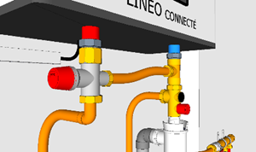
A4 : INTERVENTION D’AMÉLIORATION ET DE DÉPANNAGE | A5 : COMMUNICATION
C82 Réaliser les mesures nécessaires pour valider le fonctionnement de l’installation
Mesurer la température de l’eau chaude sanitaire produite par le chauffe-eau connecté installé précédemment
C93 Exploiter les données du dossier technique
Comparer la température de l’eau produite par le chauffe-eau et la comparer à la valeur donnée dans le CCTP
C81 Ajuster les réglages des systèmes de régulation et de sécurité
Procéder aux réglages de la température de l’eau chaude sanitaire
C132 Expliquer le fonctionnement et l’utilisation de l’installation au client et/ou à l’exploitant
Expliquer au client l’obligation d’ajuster la valeur de la température à 45°c au niveau du mitigeur thermostatique
Envisager l’installation d’un vase d’expansion sanitaire afin de limiter les pertes d’eau au niveau du groupe de sécurité

Séquence 4

Comment assurer le bon fonctionnement d’un équipement ou d’une installation ?

Baccalauréat professionnel ICCER
ÉLÉMENTS D’OUVRAGES ÉTUDIÉS
Le client se plaint d’un bruit caractéristique d’un écoulement au niveau du chauffe-eau électrique du vestiaire sanitaire ATSEM.
Envisager le remplacement du groupe de sécurité suite à la constatation d’un écoulement continu
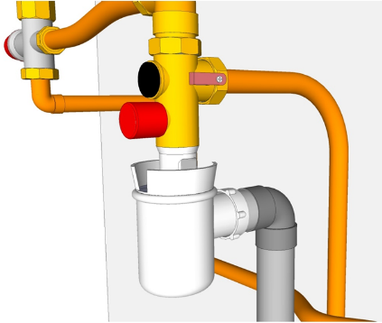
A4 : INTERVENTION D’AMÉLIORATION ET DE DÉPANNAGE | A5 : COMMUNICATION
C131 Ecouter et questionner le client
Ecouter les explications du client afin d’orienter la recherche de panne
C102 Emettre des hypothèses de panne et/ou de dysfonctionnement
Confirmer que l’écoulement est probablement dû au groupe de sécurité
C103 Effectuer des mesures, contrôles, des tests permettant de valider ou non les hypothèses en respectant les règles de sécurité
Effectuer des tests afin de vérifier si l’écoulement est continu ou à lieu uniquement pendant les phases de chauffe de l’eau chaude sanitaire ?
C104 Identifier le composant défectueux
Identifier le groupe de sécurité comme étant la cause du dysfonctionnement
C107 Consigner le système
Consigner les alimentations électriques et hydrauliques du chauffe-eau.
Vidanger le chauffe-eau.
C108 Effectuer la dépose du composant défectueux
Déposer le groupe de sécurité en utilisant les outils adéquats
C109 Installer le composant de remplacement
Installer le nouveau groupe de sécurité
C1010 Déconsigner le système
Déconsigner les alimentations électriques et hydrauliques
C1012 Remettre en service
Remettre en service le chauffe-eau électrique
C1013 Evacuer les déchets
Evacuer les déchets générés par l’activité
C112 Rédiger un bon d’intervention
Etablir un rapport. Décrire les travaux réalisés.

